الجمهورية الجزائرية الديمقراطية الشعبية
وزارة التربية الوطنية متوسطة : الأمــــير خالد – القبة -
التاريخ : 06 / 03 / 2024 المــــــــــســــــــــتوى: 2 متوسط .
إختبار الفصل الثاني في مادة : العلوم الفيزيائية و التكنولوجيا . المدة: ساعة و نصف

الوضعية الأولى: ( 6 نقاط)
أنجز سفيان التركيبة الموضحة في الوثيقة 1 كمشروع تكنولوجي خاص
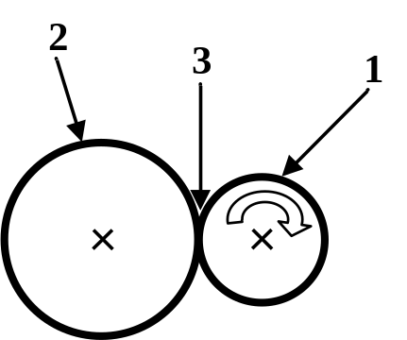
أثناء زيارة أمين لجدته أثار إنتباهه طائرة صغيرة مسيرة عن بعد تحمل آلة تصوير حيث كانت تتحرك متجهة نحو إحدى الأشجار حسب الشكل المقابل
- كيف نسمي الخط ( أ – ب ) التي تحركت وفقه الطائرة و
ما نوعه؟
- أمين يقول أن الشجرة ساكنة و متحركة في نفس الوقت
هل هاذا صحيح ؟ و لماذا ؟ دعم اجابتك بمثال من الشكل

- صادف امين في طريقه سباق الدراجات فتوقف يتفرج ولاحظ دراجتين A و B تتحركان على طريق مستقيم بنفس السرعة كما هو موضح في الوثيقة أدناه
حسب ما درست اكمل الجدول التالي ب ساكن أو متحرك
بالنسبة | الدراجة A | أمين
الدراجة B
الارض

لميدان الظواهر الكهربائية
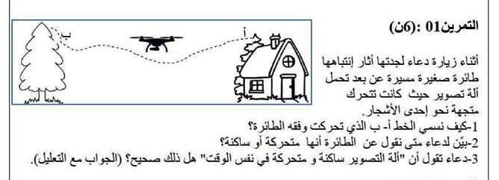
- أذكر طريقة النقل المستعملة في المشروع ّ
- سمّ العنصر 1 و العنصر2 وما هي وسيلة النقل
- أيهما يدور ارع العنصر 1 او العنصر 2 ولماذا ؟
- ما هي جهة دوران العنصر 2
- أذكر 2من محاسن و2 من مساوىء هذا النوع من نقل الحركة.

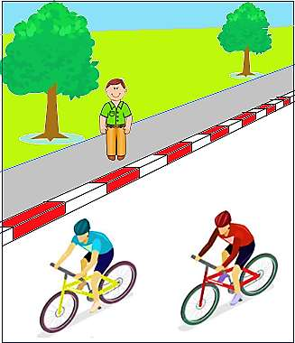

أمين
الدراجة B
A الدراجة

الوضعية الثانية: ( 6 نقاط )
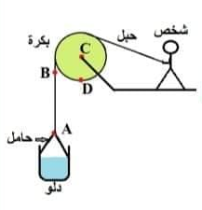
لتسهيل حمل صندوق خشبي ثقيل يستعمل سليم بكرة ، يمر من محزها
سليم
حبل .
بكرة
- كيف نسمي الجسم الذي تنسب اليه الحركة ؟
- ما هي الحالة الحركية لكل من الصندوق و الحجرة
بالنسبة لسليم
A
B
- ما نوع مسار النقطة A و النقطة B و النقطة D بالنسبة للارض؟
حجرة
- استنتج نوع حركة الصندوق بالنسبة للارض و البكرة بالنسبة
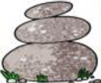
لمحورها ( النقطة C )
الصندوق

الوضعية الإدماجية: ( 8 نقاط )
من أجل إجبار السائقين على الالتزام بالسرعة المحددة في الطرق ، تثبت أجهزة رادار للمراقبة ومعاقبة كل مخالف لقوانين المرور.


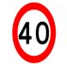
وجدت لافتة تنبه عن وجود اشغال في الطريق تمتد على مسافة (Km) 29 =d .
قطعت حافلة هذه المسافة بسرعة ثابتة قدرها ( Km/h ) 30 أما سائق سيارة قطع نفس
المسافة في (min 35 )
بعد الخروج إلى الطريق السريع رأى سائق السيارة حاجز الشرطة فأنقص سرعته
الوثيقة 1
فأمره الشرطي بالتوقف
اعتمادا على مكتسباتك القبلية أجب على ما يلي
1. هل سيتعرض السائق السيارة لمخالفة قانونية ؟ برر إجابتك.بحساب سرعة السيارة بوحدة (Km/h) )ثم (m/s)
2.الوثيقةـ2ـ تمثل مخطط سرعة السيارة
انطلاقا من المخطط الممثّل في الوثيقة2
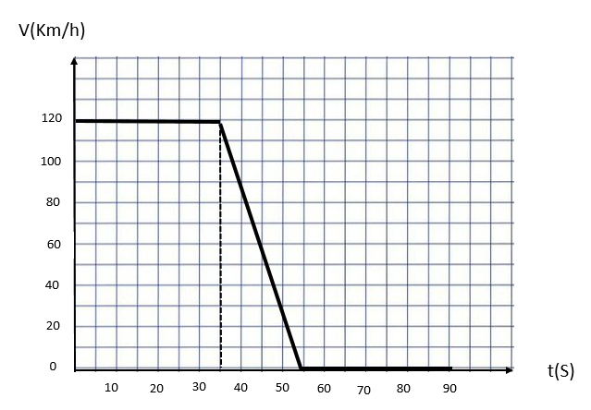
الوثيقة 2

50
10

40
30
20
10
5
0
min( t )
20
30
40
50
60
70
90
80
10

- أكمل الجدول التالي
المرحلة | المجال الزمني | نوع السرعة | طبيعة الحركة

- في أي لحظة ( زمن ) توقف سائق السيارة؟ و كم دامت مدة التوقف ؟
- ماهي قيمة سرعة السيارة في اللحضة الزمنية التالية : min15=t.

- قدّم 2 نصائح للسائقين من أجل تفادي حوادث المرور.

طبيعة الحركة | نوع السرعة | المجال الزمني | المرحلة
..................... | .....................

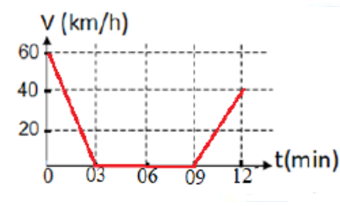

سببا لتوليد طاقات أخرى ، و أن للطاقة أشكال متعددة .

مذكـــــــــــــــــــــــرة عرض
تصحيح فرض الفصل .........

العلوم الفيزيائية و التكنولوجيــــا
المستوى : .............. متوســـط

متوسطة : الأميـــــــر عبد القادر
الأستاذ(ة): ســـــي يوسف ابراهيم

تاريخ الإجــــــــــــــــــراء: . . / . . / . . 20 ▓▓▓▓▓▓▓ تاريخ التصحيـــــــح: . . / . . / . . 20

♥ الكفاءة الختامية : (الميدان: ......................)
........................................................................................................................
♥ الكفاءة الختامية : (الميدان: ......................)
........................................................................................................................
♥ مركبات الكفاءة : (الميدان: ......................) ♥ مركبات الكفاءة : (الميدان: ......................)
◄............................................................................. ◄..........................................................................
◄............................................................................. ◄..........................................................................
◄............................................................................. ◄..........................................................................
▌ القسم: ............. ▌ مجموع التلاميذ: ............. ▌ الحاضرون: ............. ▌ الغائبون: .............
من 15 إلى 20 | من 10 إلى 14,9 | من 8 إلى 9,99 | من 0 إلى 7,99 | العلامات
 |  |  |  | عدد التلاميذ
التقويـــــــــــــــــم :
المعالجــــــــــــــــــــــــــــــــة | الأخطـــــــــــــــــــــــــاء المرتكبة
.......................................................................  ........................................................................  ........................................................................  .......................................................................  .......................................................................  .......................................................................  ........................................................................  ........................................................................  .......................................................................  ........................................................................  ........................................................................  ....................................................................... | .......................................................................  ........................................................................  ........................................................................  .......................................................................  .......................................................................  .......................................................................  ........................................................................  ........................................................................  .......................................................................  ........................................................................  ........................................................................  .......................................................................
ملاحظات: ...........................................................................................................
التصحيــــــح النموذجـــــــــي

- الوضعية الأولى:
المعايـير | المؤشــــــــــــــــــــــــــــــــــــــــــــرات | العلامة  المجزأة | العلامة  الكلية
الإستخدام السليم لأدوات المادة

الإنسجام | ▬ التسلسل المنطقي للأفكار .  ▬ دقة الإجابة .
الإتقان | ▬ الكتابة بخط واضح .  ▬ نظافة الورقة .

- الوضعية الثانية:
المعايـير | المؤشــــــــــــــــــــــــــــــــــــــــــــرات | العلامة  المجزأة | العلامة  الكلية
الإستخدام السليم لأدوات المادة

الإنسجام | ▬ التسلسل المنطقي للأفكار .  ▬ دقة الإجابة .
الإتقان | ▬ الكتابة بخط واضح .  ▬ نظافة الورقة .

الوضعية الإدماجية:
المعايـير | المؤشــــــــــــــــــــــــــــــــــــــــــــرات | العلامة  المجزأة | العلامة  الكلية
الترجمة السليمة

الإستخدام السليم لأدوات المادة

الإنسجام | ▬ التسلسل المنطقي للأفكار .  ▬ دقة الإجابة .
الإتقان | ▬ الكتابة بخط واضح .  ▬ نظافة الورقة .

الوضعية 1
- نوعه

بالنسبة | الدراجة A | أمين
الدراجة B
الارض

الوضعية 2

الوضعية 1

الوضعية 2
................................. | .................................. | الحالة الغازية | الحالة الفيزيائية
-..............................  -..............................  -..............................  -.............................. | -..............................  -..............................  -..............................  -.............................. | -.................................  -................................  -...............................  -.............................. | الاجسام
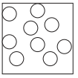 | 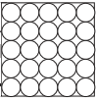 |  | النموذج الحبيبي
..................................  .................................. | ..................................  .................................. | ......................................  ...................................... | مميزتين لكل حالة

